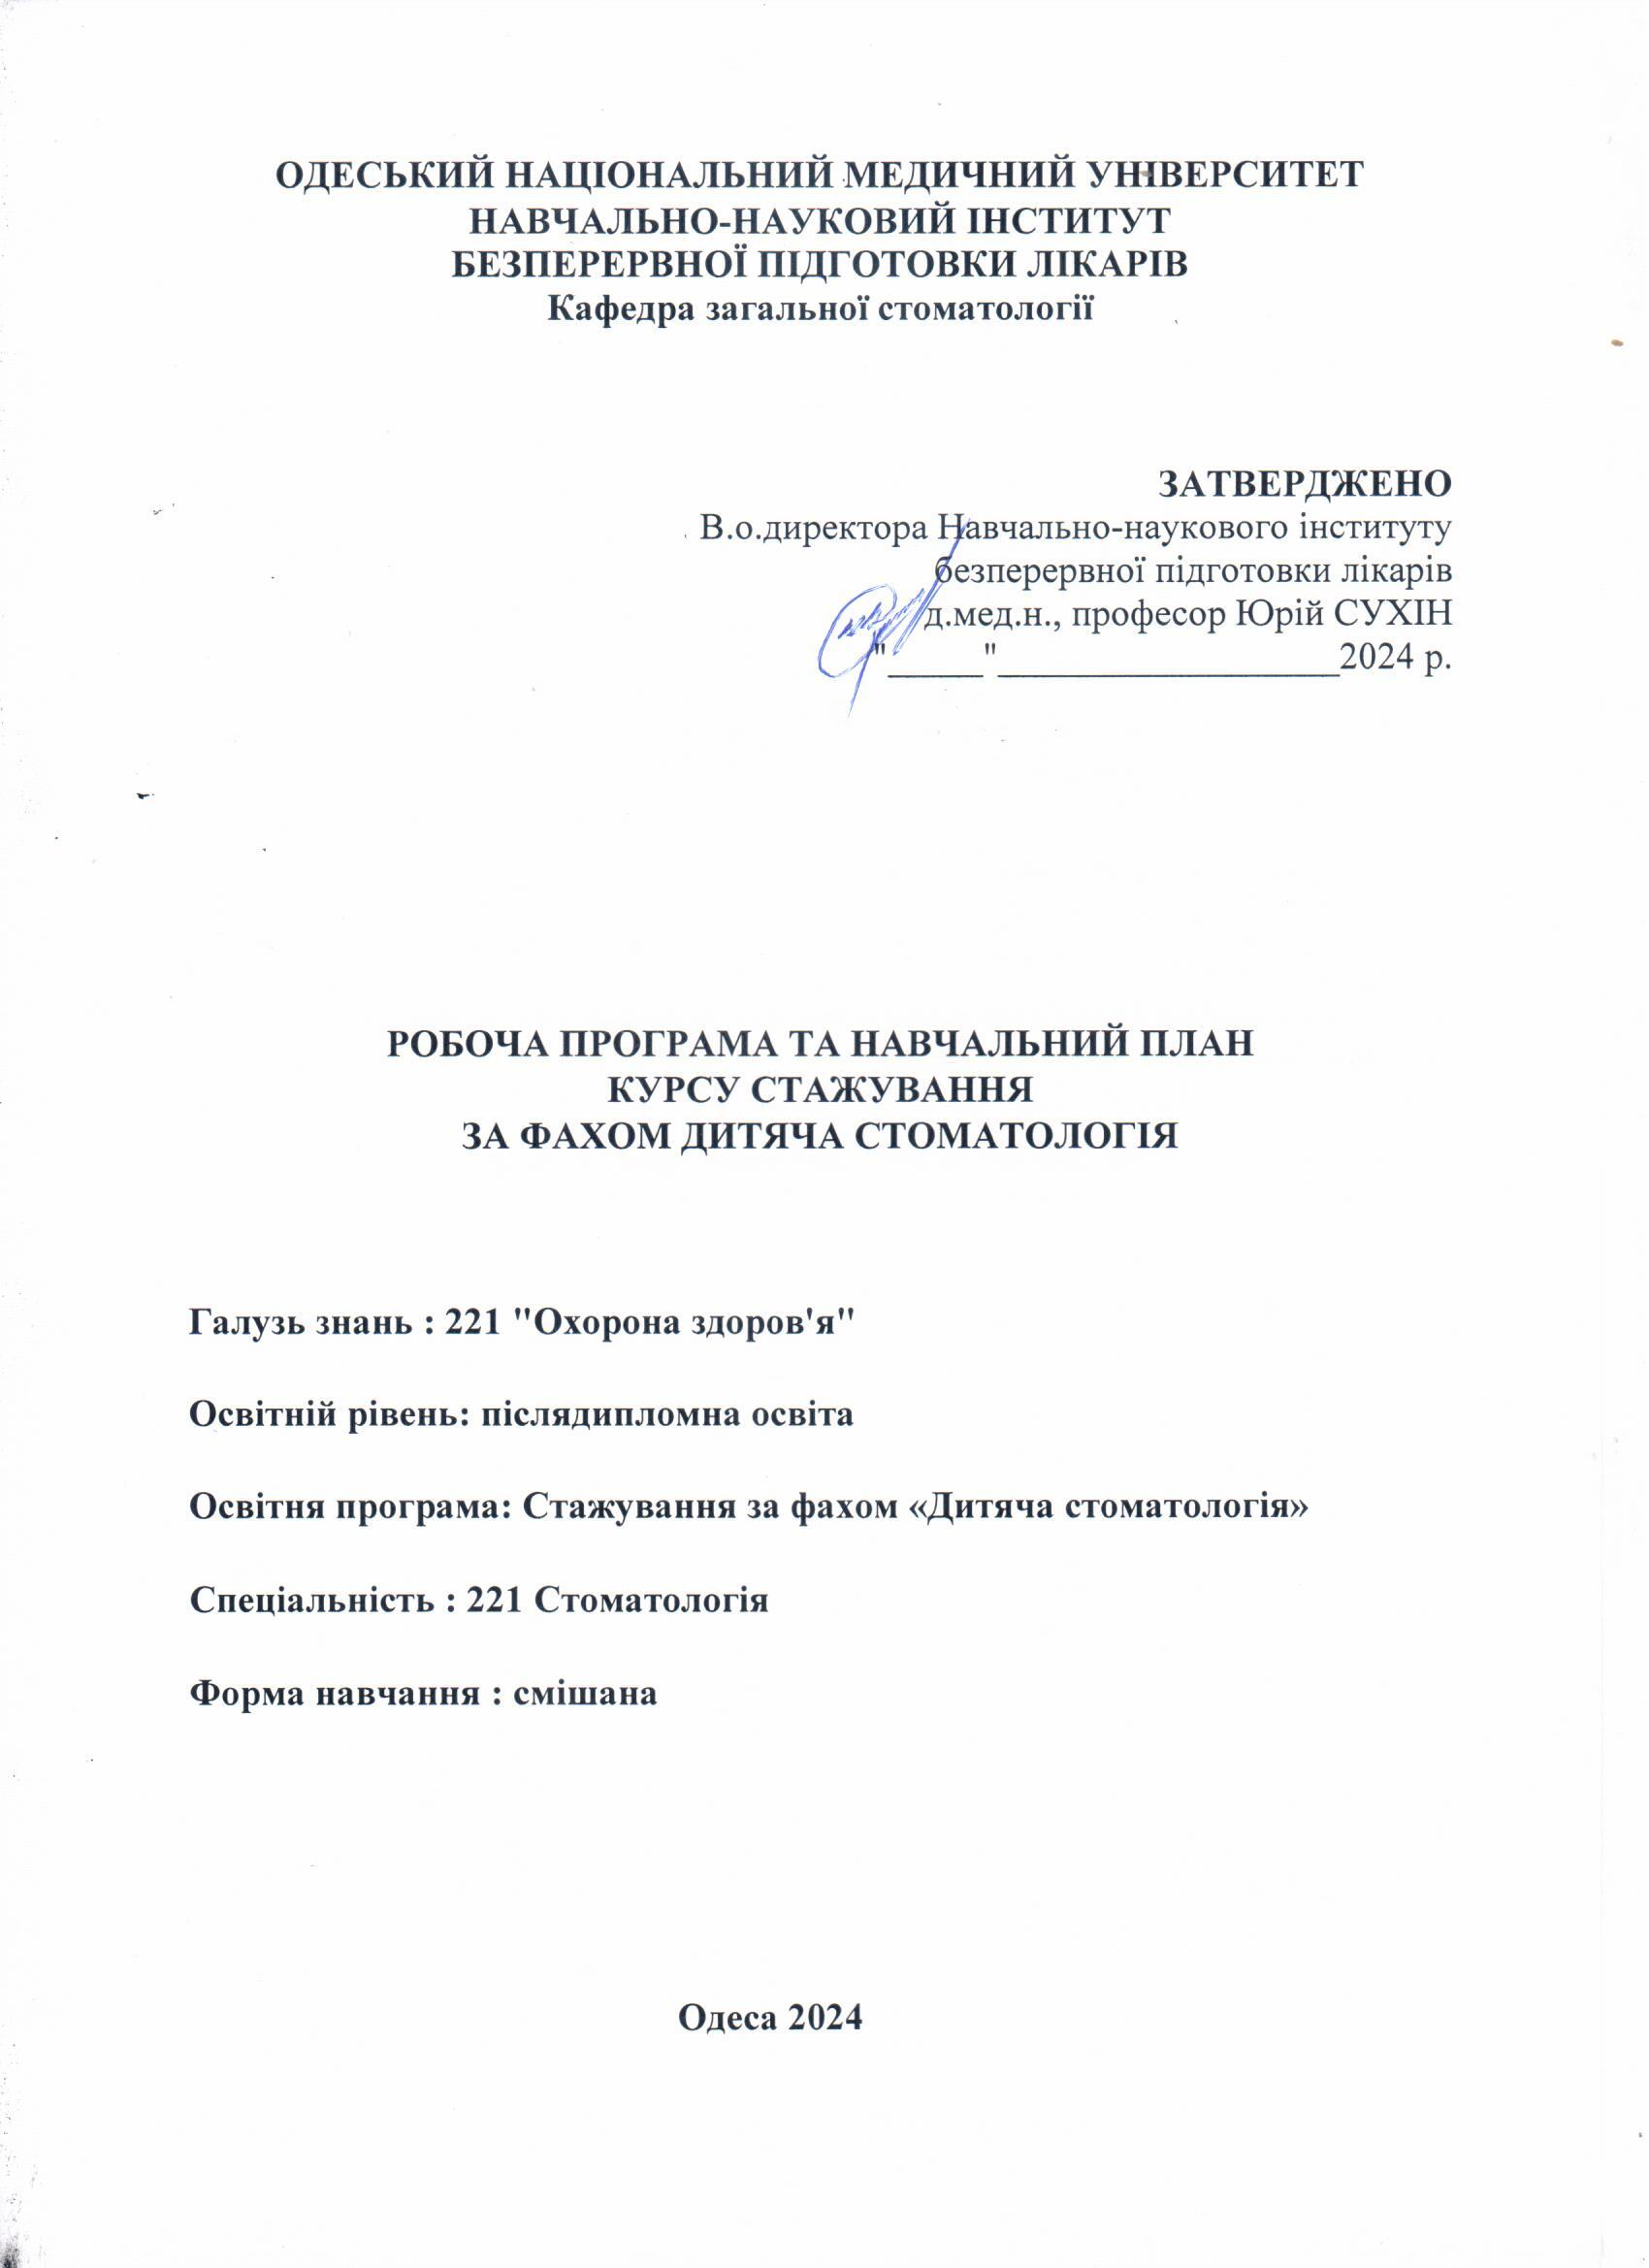
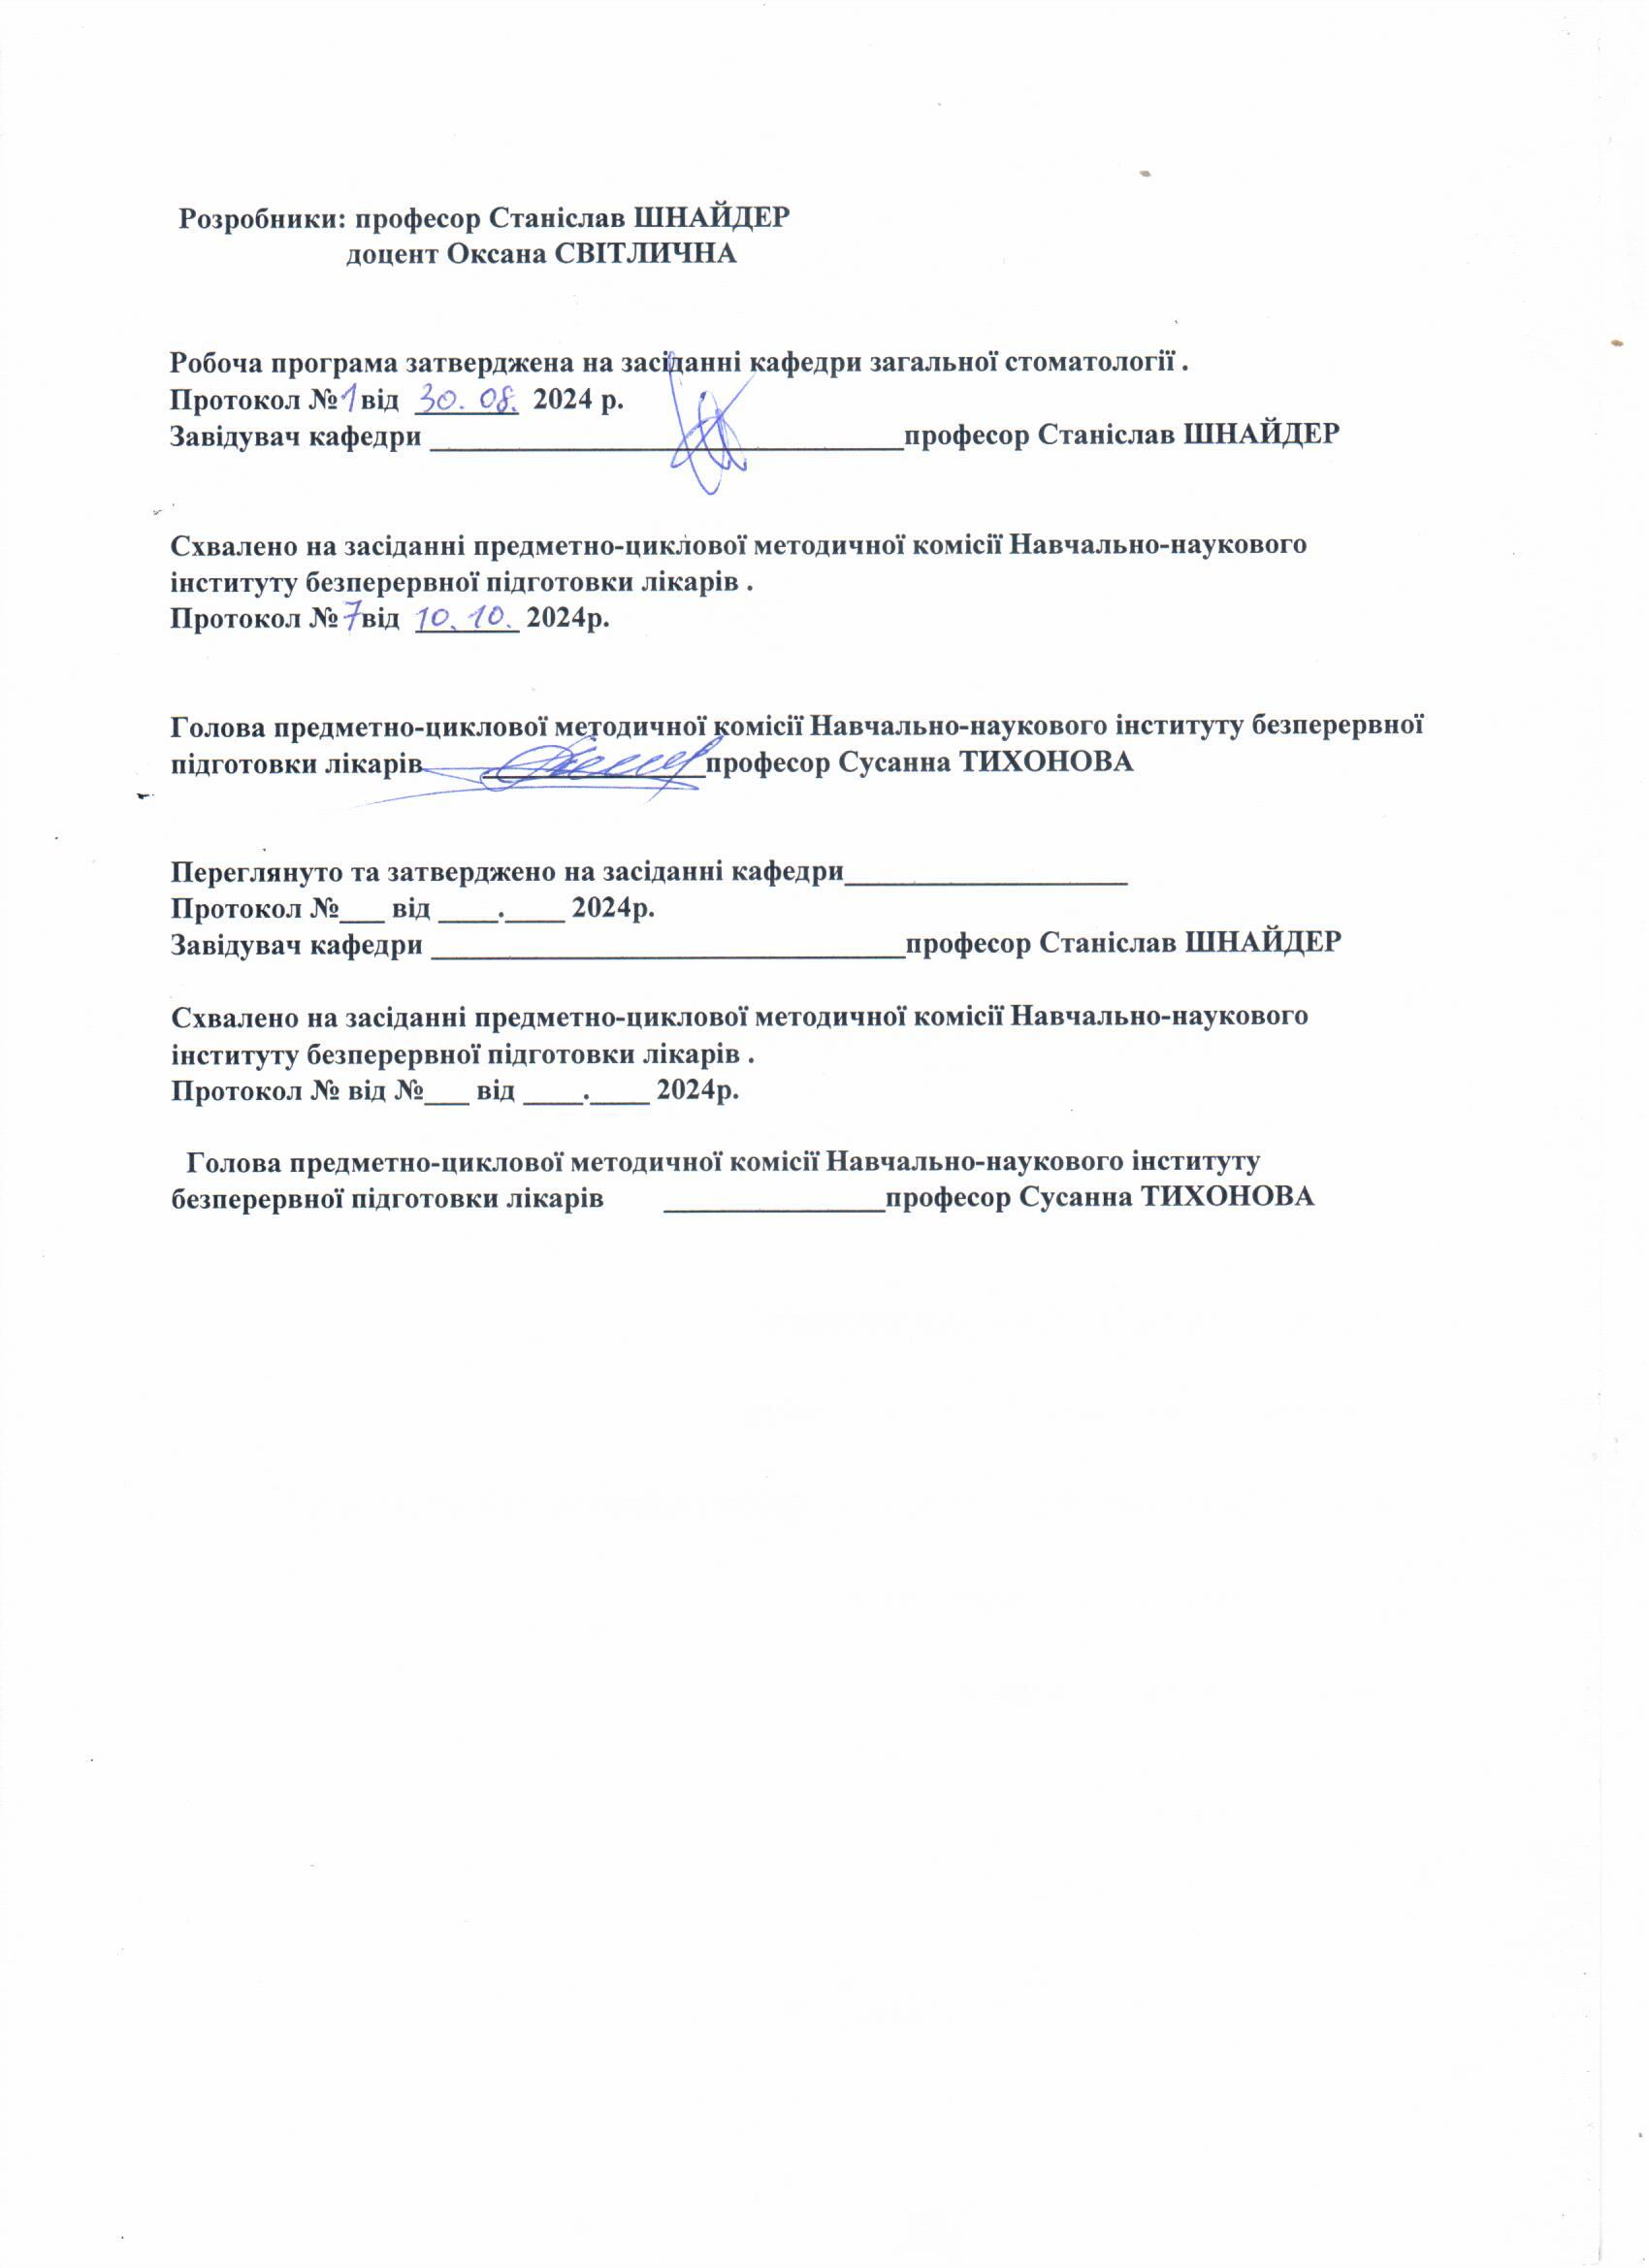

ПОЯСНЮВАЛЬНА ЗАПИСКА

Післядипломне навчання курсантів в Одеському Національному Медичному Університеті організується навчально-науковим інститутом безперервної підготовки лікарів-курсантів.
Регламентуючі документи:
Наказ МОЗ України від 18.08.2021р. №1751 "Професійне медичне стажування за межами закладу охорони здоров’я де працює медичний працівник".
Наказ МОЗ України від 25.11.2022 №2136 " Про затвердження Переліку циклів спеціалізації та тематичного удосконалення за стоматологічними спеціальностями".
Наказ МОЗ України від 18.08.2021 №1753 " Про внесення змін до наказу Міністерства охорони здоров'я України від 22 лютого 2019 № 446.
Постанова №725 від 14 липня 2021 р. "Про затвердження Положення про систему безперервного професійного розвитку медичних, стоматологічних та фармацевтичних працівників".
Наказ МОЗ України від 19.01.2021 №74 " Про затвердження Змін до деяких наказів Міністерства охороною здоров'я України.
Наказ МОЗ №466 від 22.02.2019 "Деякі питання безперервного професійного розвитку лікарів" (зміни наказ МОЗ №529 від 24.03.2022).
Одна з особливостей лікарської спеціальності – необхідність постійного підвищення кваліфікації, оскільки жодна з освітніх систем не може гарантувати своїм випускникам довічну компетентність. Переатестація знань і практичних навичок та перепідготовка лікарів пояснюються швидкими темпами розвитку медичних технологій. Згідно з рекомендаціями ВООЗ медична освіта має фактично розглядатися як безперервний процес, що триває протягом усієї трудової діяльності спеціаліста. Післядипломна освіта лікарів-стоматологів проводиться відповідно до вимог наказів МОЗ України. Вона охоплює навчання лікарів у інтернатурі, спеціалізацію, удосконалення на тематичних і передатестаційних циклах, курсах інформатики і стажування. Основою розвитку післядипломної освіти в Україні є «Концепція і програма розвитку системи післядипломної освіти лікарів і провізорів». За останні десятиріччя в стоматології активно розвиваються нові технології, які у своїй основі мають наукові обґрунтування новизни в етіології, патогенезі, перебігу хвороб. Відповідно змінюються уявлення про діагностику, лікування, профілактику, на їхній підставі розробляються апарати, матеріали, інструментарій. Робочі місця лікарів-стоматологів радикально переоснащуються. У колишній єдиній спеціальності «Стоматологія» виник не лише її розподіл на дитячу, терапевтичну, хірургічну, ортопедичну, ортодонтію, а і в кожному розділі створені напрями, до яких належать реставрація зубів, ендодонтія, пародонтологія, імплантологія, остеопатія, реконструктивна хірургія і т.д. У зв’язку з цим у Асоціації стоматологів України створені відповідні секції, які функціонують самостійно. Високий ступінь конкурентності в роботі лікарів-стоматологів, діяльність численних приватних стоматологічних кабінетів, клінік, різні рівні їх оснащення потребують від лікарів удосконалення знань і вмінь. У післядипломній освіті воно має характер безперервного професійного розвитку.
Стажування є обов’язковою формою пiслядипломної освiти для лiкарiв, якi не працювали за конкретною лiкарською спецiальнiстю i мають перерив у стажi роботи за фахом; лiкарiв, у яких закiнчився термiн дії сертифiката лiкаря-спецiалiста; лiкарiв, у яких закiнчився термiн дiї посвiдчення з моменту попередньоi атестацiї на квалiфiкацiйну категорiю.
Основною метою навчання на циклi стажування з дитячої стоматології є пiдготовка лiкаря до роботи в лiкувально-профiлактичному закладi на посадi лiкаря-стоматолога-дитячого згiдно з номенклатурою лiкарських спецiальностей, затвердженою наказом МОЗ України.
Контингент: на цикл стажування зараховуються лiкарi за направленням керiвникiв лiкувально-профiлактичних закладiв та за направленням управлiнь охорони здоров’я з термiном нанчання від 1 до б мiсяцiв залежно вiд строку перерви стажу роботи за фахом (перерив до 1 року, вiд 1 до З рокiв, вiд З до 5 рокiв, бiльше 5 рокiв) та визначення початкового рiвня базових знань та лiкарi-стоматологи-дитячи, якi з певних причин не атестувались на категорiю або своєчасно не отримали (пiдтвердили) категорiю i в яких закiнчився терiмiн дії сертифiката лікаря-спеціалiста.
Програма навчання передбачас вивчення 17 окремих роздiлiв, на базi яких розроблений конкретний навчальний план циклу стажування з дитячої стоматологiї.
Програма включає: лекцiйний курс, практичнi та семинарськi заняття, комп’ютерний контроль базового рiвня знань та пiдсумковий контроль ступеня засвоєння програми.
Пiсля закiнчення циклу проводиться атестацiя на визначення знань та вмiнь, яка передбачає наступнi етапи:
- пiдсумковий комп’ютерний контроль за програмою, затвердженою МОЗ
України;
- оцiнку ступеня опанування практичними навичками;
- спiвбесiда — оцiнка рiвня засвоєння навчальної програми циклу.
Атестацiя проводиться в комiсiях, створених при вищих медичних навчальних закладах ІІI-IѴ рiвнiв акредитацiї.
Лiкарi, якi успiшно засвоїли програму та успiшно пройшли атестацiю пiсля закiнчення циклу стажування, одержують сертифiкат установленого зразка про пiдтвердження звання, лiкар-спецiалiст” та посвiдчення про тривалiсть навчання на циклi.
Мета: Підготовка лікаря-стоматолога-дитячого до атестації на визначення знань і практичних навиків з підтвердженням звання «лікар-спеціаліст» для подальшої роботи на посаді лікар-стоматолог-дитячий
Контингент: лікарі-спеціалісти з фаху «Дитяча стоматологія», які не працювали за фахом не більше одного року та лікарі-стоматологи-дитячи, які з певних причин не атестувались на категорію або своєчасно не отримали (підтвердили) категорію і в яких закінчився термін дії сертифіката лікаря-спеціаліста.
Термін навчання-1 місяць (156 годин)
Завданнями вивчення дисципліни є досягнення в повній або частковій мірі наступних компетентностей:
Інтегральна компетентність: Здатність розв’язувати складні задачі і проблеми в галузі охорони здоров'я за спеціальністю «Стоматологія» у професійній діяльності.
Загальні компетентності:
1. Здатність до абстрактного мислення, аналізу та синтезу; здатність вчитися і бути сучасно навченим.
2. Здатність до підвищення професійної кваліфікації.
3. Знання та розуміння предметної області та розуміння професії.
4. Здатність застосовувати знання у практичних ситуаціях.
5. Здатність до використання інформаційних і комунікаційних технологій; пошуку, опрацювання та аналізу інформації з різних джерел.
6. Здатність виявляти, ставити та вирішувати проблеми, генерувати ідеї.
7. Здатність до спілкування у професійному середовищі та з представниками інших професій.
8. Здатність оцінювати та забезпечувати якість виконаних робіт.
9. Здатність до адаптації та дії в новій ситуації.
10. Здатність працювати автономно.
Спеціальні компетентності:
1. Здатність виявляти потребу в додаткових знаннях у сфері стоматології.
2. Здатність до впровадження нових знань в професійну діяльність.
3. Здатність до лідерства, керування колективом.
4. Дотримання етики та академічної доброчесності.
5. Оцінювання результатів лабораторних та інструментальних досліджень.
6. Діагностування невідкладних станів. Визначення тактики та надання екстреної медичної допомоги.
7. Планування та проведення заходів профілактики стоматологічних захворювань.
8. Визначення необхідного режиму праці та відпочинку, дієти при лікуванні стоматологічних захворювань.
9. Визначення тактики ведення стоматологічного хворого при соматичній патології.
10. Ведення медичної документації.
11. Опрацювання державної, соціальної та медичної інформації.

Перелiк практичних знань та умiнь лiкаря-стоматолога-ортопеда на циклi стажування з фаху «Дитяча стоматологiя»:

ЗАГАЛЬНI ЗНАННЯ:
- Державнi законодавчi акти з охорони здоров’я населення та iншi директивнi документи, що регламентують дiяльнiсть закладiв охорони здоров̕ я;
- правові питання;
- питання, що стосуються стану здоров`я населення України, стан та перспективи розвитку охорони здоров`я в Україні та за кордоном;
- принципи організації стоматологічної допомоги в Україні на різних рівнях її надання, організацію швидкої та невідкладної допомоги;
- основи медичної статистики та ведення обліково-звітної документації;
- питання тимчасової і стійкої непрацездатності, лікарсько-трудової експертизи;
- принципи диспансеризації населення;
- основи базових медико-біологічних наук в обсязі, що необхідний і достатній для вирішення професійних питань профілактики і лікування стоматологічних захворювань;
- основи нормальної та патологічної анатомії та фізіології, ембріології зубощелепного апарату;
- прояви загальних захворювань у ротовій порожнині, особливості лікування стоматологічних захворювань у хворих на загальні та системні захворювання;
- необхідність госпіталізації та можливості лікування хворих на дому;
- питання взаємодії з СЕС щодо контролю за екологічними умовами, промисловими шкідливостями, вмістом фтору, хлору, йоду в питній воді та продуктах харчування та ін.;
- особливості надання медичної допомоги в надзвичайних ситуаціях;
- прояви СНІДу та шкірно-венеричних хвороб у ротовій порожнині та щелепно-лицевій ділянці; основи інтенсивної терапії та реанімації;
- основи деонтології та етики лікаря.

ЗАГАЛЬНІ НАВИЧКИ:
Діагностувати та надавати невідкладну допомогу при:
- непритомності;
- травматичному шоці;
- гострому судинному колапсі;
- гострій серцевій та дихальній недостатності;
- інсульті;
- алергічних реакціях (анафілактичний шок, набряк Квінке та ін.);
- гострому животі;
- епілептичних припадках;
- опіках та обмороженнях.
Лікар-стоматолог дитячий повинен також вміти:
- зупинити зовнішню кровотечу;
- провести первинну обробку ран, перев`язати та тампонувати рани;
- провести трахеотомію;
- здійснити передню та задню тампонаду носа;
- проводити непрямий масаж серця;
- проводити штучну вентиляцію легень шляхом дихання “рот в рот” та “рот в ніс”;
- промити шлунок;
- вжити спеціальні заходи при особливо загрозливих інфекціях, у радіаційних обставинах, надзвичайних ситуаціях;
- надавати невідкладну допомогу при гострому зубному болю, переломі та вивиху зубів, переломі верхньої та нижньої щелеп, вивиху скронево-нижньощелепного суглоба.

СПЕЦІАЛЬНІ ЗНАННЯ:
Лікар-стоматолог дитячий повинен знати:
- основи організації стоматологічної допомоги населенню;
- перелік необхідного стоматологічного обладнання, інструментарію, матеріалів; медикаментів та нормативи їх використання;
- будову, принципи роботи та особливості експлуатації стоматологічного обладнання, техніку безпеки;
- особливості роботи середнього та молодшого медперсоналу в стоматологічних закладах;
- біологію ротової порожнини, біомеханіку та функції органів ротової порожнини, вікові зміни щелепно-лицевої ділянки;
- топографічну анатомію голови, щелепно-лицевої ділянки, анатомію, гістологічну будову та функціональні і вікові особливості зубів, пародонту та слизової оболонки ротової порожнини, принципи обстеження хворих, значення спеціальних та допоміжних методів дослідження, показання та протипоказання при їх призначенні;
- симптоматику стоматологічних захворювань, їх діагностику і лікування;
- взаємозв`язок стоматологічної патології з патологією інших органів та систем;
- методи анестезії, які застосовуються в терапевтичній стоматології;
- фармакодинаміку лікувальних засобів, які вживаються в терапевтичній стоматології;
- показання до застосування фізичних факторів в лікуванні основних стоматологічних захворювань;
- принципи діагностики, лікування і профілактики стоматологічних захворювань.

СПЕЦІАЛЬНІ НАВИЧКИ:
Лікар-стоматолог-дитячий повинен вміти:
- проводити обстеження стоматологічного хворого, застосовуючи основні та допоміжні методи дослідження;
- проводити диференційну діагностику основних стоматологічних захворювань; діагностувати аномалії розвитку зубів та деформації щелеп;
- діагностувати захворювання слинних залоз;
- застосовувати різні види знеболювання за показаннями;
- проводити лікування і здійснювати при наявності відповідних показань профілактику таких захворювань:
- некаріозних уражень твердих тканин зуба (шліфування, ремінералізуюча терапія, пломбування з використанням композитних і інших матеріалів);
- карієсу зубів (ремінералізуюча терапія, закриття фісур, препарування каріозних порожнин, виготовлення та застосування вкладок, тимчасових і постійних пломбувальних матеріалів, шліфування та полірування пломб за показаннями);
- пульпіту (вітальний та девітальний метод, ампутація та екстрипація пульпи, комбінований метод, надання невідкладної допомоги);
- періодонтиту (механічна, хімічна та медикаментозна обробка кореневих каналів. розширення їх і пломбування, застосування фізіотерапевтичних методів, надання невідкладної допомоги);
- захворювань пародонта (гінгівіт, пародонтит, ідіопатичні захворювання, пародонтоми)
- захворювань слизової оболонки ротової порожнини (травматичні ушкодження, інфекційні, інфекційно-алергічні захворювання, ураження слизової оболонки ротової порожнини при інтоксикаціях, гипо- та авітамінозах, захворюваннях крові, ендокринної, серцево-судинної, нервової систем, шкіри, шлунково-кишкового тракту, колагенозах, дерматозах, передракових захворюваннях);
- хейлітів, аномалій та захворювань язика;
- неврогенних захворювань щелепно-лицевої ділянки;
- професіональних уражень щелепно-лицевої області.

Лекції, їх зміст та обсяг у годинах.

№  п/п | НАЗВА ТЕМИ | Кількість  годин
1 | Сучасні уявлення про етіологію і патогенез карієсу зубів у дітей; клініка, діагностика та лікування карієсу. | 2
2 | Класифікація, клініка, диференційна діагностика різних форм пульпіту та періодонтиту у дітей. Принципи лікування ускладнень карієсу тимчасових та постійних зубів у дітей. | 2
3 | Диференційна діагностика запальних захворювань одонтогенної етіології (періодонтит, періостит, остеомієліт, перикоронарит, флегмона, абсцес та ін.). Діагностика. Методи лікування. | 2
4 | Морфологічна і функціональна характеристика фізіологічного та патологічного видів прикусу в різні вікові періоди. Етіологія та патогенез зубощелепних аномалій. | 2
 | ВСЬОГО | 8

Семінарські заняття, їх зміст та обсяг у годинах.
№  п/п | НАЗВА ТЕМИ | Кількість  годин
1. | Планування стоматологічної допомоги дітям. | 2
2. | Діагностика та допомога при невідкладних станах. | 2
3. | Клінічні методи дослідження щелепно-лицевої ділянки, лімфатичної системи, зубів, тканин пародонту, прикусу, оклюзії, слизової оболонки порожнини рота. | 2
4. | Методи і засоби знеболювання в дитячій стоматології. | 2
5. | Помилки та ускладнення в діагностиці, та лікуванні карієсу зубів у дітей. | 2
6. | Помилки й ускладнення, пов’язані з лікуванням пульпіту, запобігання їм та усунення. | 2
7. | Помилки та ускладнення у діагностиці та лікуванні періодонтитів у дітей. | 2
8. | Сучасні відновлювальні пломбувальні матеріали. Особливості їх застосування у дітей. | 4
9. | Фізичні методи лікування захворювань пародонта. | 2
10. | Зміни слизової оболонки рота при системних захворюваннях і хворобах обміну у дітей. | 2
11. | Особливості надання невідкладної допомоги дітям різного віку при травматичних ушкодженнях. | 2
12. | Диференційна діагностика специфічних запальних процесів у щелепно-лицевої ділянці. Методи діагностики та лікування. | 2
13. | Особливості ортопедичного лікування підлітків. | 4
14. | Профілактика зубо-щелепних аномалій. | 4
15 | Диспансеризація дітей у стоматолога. | 4
 | ВСЬОГО | 38

Практичні заняття, їх зміст та обсяг у годинах.
№  п/п | НАЗВА ТЕМИ | Кількість  годин
1. | Значення факторів ризику розвитку каріозного процесу у дітей різного віку. | 2
2. | Перебіг карієсу, особливості діагностики і лікування в різні вікові періоди у дітей. | 2
3. | Профілактика карієсу. Реабілітація дітей з карієсом | 2
4. | Некаріозні ураження зубів. Діагностика, лікування та профілактика | 4
5. | Класифікація, клініка, диференційна діагностика різних форм пульпіту у дітей. | 2
6. | Принципи лікування пульпіту тимчасових та постійних зубів у дітей. | 4
7. | Класифікація, клініка, диференційна діагностика різних форм періодонтиту у дітей. | 2
8. | Особливості перебігу та принципу лікування періодонтиту тимчасових та постійних зубів у дітей. | 2
9. | Особливості сучасної ендодонтичної техніки та її застосування у дитячій стоматології. | 4
10. | Особливості клініки та діагностики захворювань пародонту у дітей | 4
11. | Сучасні методи лікування захворювань пародонту у дітей. Помилки та ускладнення у лікуванні захворювань пародонта у дітей. | 4
12. | Гігієна порожнини рота при захворюваннях пародонта. | 2
13. | Фізичні методи діагностики і лікування в дитячій стоматології. | 4
14. | Вірусні захворювання. | 4
15. | Травматичні і виразково-некротичні ураження слизової оболонки рота у дітей. | 4
16. | Кандідомікози слизової оболонки порожнини рота у дітей. | 2
17. | Багатоформна ексудативна еритема. | 2
18. | Хронічний рецидивуючий афтозний стоматит. | 2
19. | Аномалії та захворювання язика. | 2
20. | Захворювання губ (хейліти). | 2
21. | СНІД та вірусні гепатити . | 6
22. | Операція видалення зуба. Методи лікування і профілактики ускладнень операції видалення зуба. | 4
23. | Клініка, діагностика диференційна діагностика запальних захворювань одонтогенної етіології (періодонтит, періостит, остеомієліт, перикоронарит). Принципи лікування одонтогенних запальних захворювань у дітей залежно від віку. | 6
24. | Ускладнення гнійно-запальних захворювань одонтогенної етіології. Лімфоденіти, фурункули, карбункули, бешиха, нома. Їх диференційна діагностика, методи лікування. | 4
25. | Особливості діагностики зубощелепних аномалій у різні вікові періоди ( клінічний метод; біометрія діагностичних моделей щелеп; рентгенологічні методи діагностики; фото- та антропометрія; функціональні методи). | 4
26. | Особливості клініки, лікування та профілактики аномалій окремих зубів у різні вікові періоди. | 4
27. | Особливості клініки, лікування та профілактики деформацій зубних рядів у різні вікові періоди. | 4
28. | Особливості клініки, лікування та профілактики патології прикусу у різні вікові періоди . | 4
29. | Комплексна система профілактичних закладів. Первинна профілактика, мета, методи оцінка ефективності. Вторинна профілактика, мета, методи оцінка ефективності. | 6
30. | Форма та методи санації порожнини рота у дітей. | 3
 | ВСЬОГО | 101

Контроль знань, вид та обсяг у годинах.
№№ | Вид контролю | Кількість  Годин
1 | Іспит | 6
2 | Ком’ютерний контроль | 3
3 | Всього | 9

Форми оцінювання та критерії успішності навчання.
Для оцінки отримання слухачем знань та рівня оволодіння навичками та вміннями використовуються такі види контролю: оцінка базових знань, поточний контроль по темам занять та заключний контроль у формі залікового заняття.
Навчання лікарів на циклах стажування завершується атестацією на визначення знань та практичних навичок з присвоєнням звання лікаря-спеціаліста з конкретної спеціальності та видачею сертифіката лікаря-спеціаліста встановленого зразка.

Контроль навчальних досягнень.
Оцінювання навчальної діяльності на циклі стажування за фахом «Ортопедична стоматологія» проводиться відповідно до його структури.
Поточний тестовий контроль здійснюється за допомогою індивідуальних наборів тестів формату А. Надається 5 типових завдань, які оцінюються за вищевикладеними критеріями.
Критерії оцінки тестового контролю:
При наявності до 10% помилкових тестів – «5»
11 – 25% помилкових тестів – «4»
26 – 40% помилкових тестів – «3»;
більше 40% помилкових тестів – «2».
Оцінка оволодіння практичними навичками. Відповідно до цілей заняття визначені типові завдання щодо визначення якості умінь, що перевіряються та оцінюються. Виконання типових завдань та умінь оцінюється балами «1», «0,5», «0» («виконано», «частково виконано», «не виконано»). Підсумкові результати оволодіння практичними уміннями визначаються за результатами виконання 5 типових завдань в оцінках 5-«відмінно» ,4-«добре», 3 – «задовільно», 2 – «незадовільно». Критерії оцінки відповідно до кількості балів:
5 балів – «відмінно»
4,5 – 4,0 балів – «добре»
3,5 – 3,0 бали – «задовільно»
2,5 бали і менш – «незадовільно».
Іспити проводяться у два етапи. На першому етапі здійснюється підсумковий тестовий контроль - тестування за допомогою наборів тестів програми Elex, що охоплюють кінцеві цілі предмета. Позитивний результат тестування (порогове значення 90% для претендентів на вищу категорію, 85% для претендентів на першу категорію, 80% для претендентів на другу категорію) є умовою допуску до другого етапу заключного іспиту. При незадовільному результаті тестування слухач має право на повторне перескладання або тестування на нижчу категорію.
Другий етап перевіряє ступень оволодіння практичними уміннями та рівень теоретичної підготовки. Перелік практичних навичок та контрольних питань, які оцінюються, визначаються кінцевими цілями дисципліни. Кожен лікар, що бере участь в іспиті, за жеребкуванням отримує білет з трьома завданнями. Виконання кожного з них оцінюється балами "1", "0,5" та "0" (виконано, виконано не повністю, не виконано).
Критерії оцінки:
3 бали - "відмінно";
2,5 бали - "добре";
2,0 бали - "задовільно";
менш ніж 2,0 бали — "незадовільно".
В разі отримання незадовільної оцінки на одному з етапів, оцінка іспиту – «незадовільно».
Слухачі, які успішно освоїли програму та пройшли співбесіду з питань засвоєного матеріалу на циклі стажування за фахом «Ортопедична стоматологія» одержують сертифікат лікаря-спеціаліста.

СПИСОК РЕКОМЕНДОВАНОЇ ЛIТЕРАТУРИ:
1. Терапевтична стоматологія дитячого віку: Підручник для студентів сматологічних факультетів, інтернів і стоматологів. Т.2 (видання друге, стереотипне) / Хоменко Л.О., Майданник В.Г., Голубєва І.М., Остапко О.І., Біденко Н.В., Кривонос Ю.М. / За ред. проф. Л.О. Хоменко. ˗ К.: Книга-плюс, 2017. ˗ 328 с.
2. Терапевтична стоматологія дитячого віку. Карієс зубів та його ускладнення: Підручник для студентів ВМНЗ ІІІ - ІV рівнів акредитації сматологічних факультетів, інтернів і стоматологів. Т.1 (видання друге, стереотипне) / Хоменко Л.О., Чайковський Ю.Б., Смоляр Н.І., Савичук О.В., Остапко О.І., Біденко Н.В., Голубева І.М., Москаленко А.М., Шматко В.І., Любарец С.Ф., Кононович О.Ф. та ін. / За ред. проф. Хоменко Л.О. ˗ К.: Книга-плюс, 2016. ˗ 432 с.

Допоміжна література:
1. Каськова Л.Ф., Ващенко І.Ю., Бережна О.Е. Пропедевтика дитячої терапевтичної стоматології // Навчальний посібник англійською мовою. Львів: ПП «Магнолія 2006», 2019. - 204 с.

